TOÁN – TUẦN 25
  - TRẮC NGHIỆM

Khoanh vào chữ đặt trước câu trả lời đúng:
Câu 1. Số liền trước 524 là:

A. 525 B. 523 C. 522 D. 526
Câu 2. Số gồm 3 trăm 2 chục và 6 đơn vị là:

A. 326 B. 623 C. 236 D. 662
Câu 3. Trong các số dưới đây, số nhỏ nhất có ba chữ số mà chữ số hàng trăm là 5 là:

A. 501 B. 500 C. 105 D. 505
Câu 4. Số nhỏ nhất có 3 chữ số là:

A. 900 B. 10 C. 100 D. 200
Câu 5. Số lớn nhất có 3 chữ số là :

A. 900 B. 999 C. 100 D. 998
Câu 6. Số lớn nhất có 3 chữ số khác nhau là:

A. 978 B. 999 C. 987 D. 789
Câu 7. Số sáu trăm linh hai viết là:

A. 602 B. 206 C. 600 D. 226
Câu 8. Số liền sau số nhỏ nhất có 3 chữ số là:
A. 100 B. 101 C. 102 D. 10

TỰ LUẬN

Bài 1 . Số

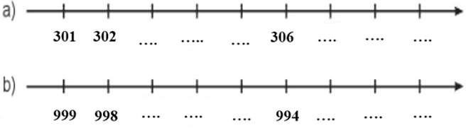

Bài 2 : Số?
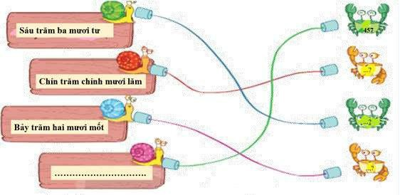
Bài 3. Số?

Số | Trăm | Chục | Đơn vị
328
507
490
Bài 4: Đọc, viết số biết số đó gồm:
    - 8 trăm, 6 chục , 4 đơn vị

- Đọc là : ………………………………………………………………………
- Viết là : ………………………………………………………………………..
    - 1 trăm, 0 chục, 1 đơn vị
- Đọc là : ………………………………………………………………………
- Viết là : ……………………………………………………………………….
    - 9 trăm , 1 chục, 1 đơn vị.
- Đọc là : ………………………………………………………………………
- Viết là : ……………………………………………………………………….
    - 5 trăm , 5 chục, 5 đơn vị.
- Đọc là : ………………………………………………………………………
- Viết là : ………………………………………………………………………

